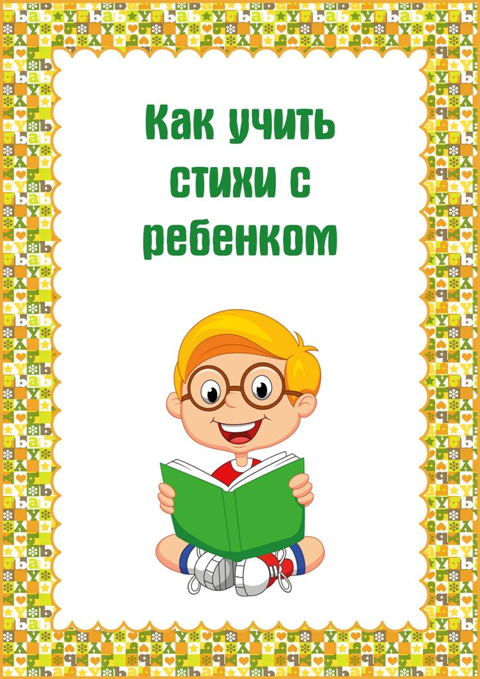

Консультация для родителей: Как учить стихи с детьми 4-5 лет
Подготовила:
Воспитатель старшей группы (разновозрастной)
Е.И.Машукова
Все мы прекрасно знаем, что одно из важных качеств, способствующих успешной учебе – это память. Каждый из нас по своему школьному опыту знает, что тем детям, которые хорошо и быстро запоминали материал, учиться было легче.
Безусловно, хорошая память – не единственное условие успешной учебы, но без нее учиться очень трудно. К счастью, память можно развивать и улучшать. Как Вы думаете, когда надо начинать развивать память? Если Вы считаете, что этим займутся в школе, то очень ошибаетесь. Память развивается с детства, чем раньше, тем лучше.
И один из способов развития памяти - это заучивание стихов.
Детская память очень восприимчива, все заученное в детстве мы помним до глубокой старости. Когда малыш учит стихотворения, он совершенствует свою речь, расширяется его кругозор и словарный запас, формируется общий уровень культуры.
Дети учат стихи с раннего возраста. Большинство из них могут запоминать четверостишия непроизвольно. Для запоминания же более длинных стихотворений потребуется произвольная память, которая формируется у детей примерно к 4 годам. Некоторым ребятам не стоит особенных усилий, чтобы, прослушав несколько раз, стих, воспроизвести его по памяти. Однако, у многих это получается с трудом. Но этот навык можно и нужно развивать.
Для чего учить стихи
Запоминание стихотворений развивает память ребенка, обогащает его словарный запас, прививает культуру речи. С самого рождения для ребенка рекомендуется повторять ритмичные потешки, скороговорки и стишки. Память в этом случае у него будет развиваться без всяких усилий. Подбирать стихи надо соответственно возрасту. Дошкольникам подойдет поэзия Чуковского, Барто и Михалкова. При разговоре с малышом желательно с раннего детства чаще употреблять придуманные на ходу рифмы. Например: «для Сашки - кашка» и т. д. Тогда стихи для него станут привычными.
Хитрости и приёмы запоминания стихов
Существуют разные методы, помогающие учить стихи с детьми, из которых родители смогут выбрать тот, который будет удобен им и ребенку либо можно сочетать их между собой.
Сначала со стихотворением знакомится взрослый (он может прочитать стихотворение про себя). Затем надо прочитать стихотворение ребёнку несколько раз (от 2-ух до 3-ех раз). Необходимо следить за правильностью речи, чёткостью, правильно ставить ударение в словах. Читать медленно.
Взрослый – образец для ребёнка. Сразу обратить внимание на выразительность: на изменение интонации, силы голоса, соблюдение пауз.
Если ваш ребенок сопротивляется, надо успокоить его: «Хорошо, учить стихотворение мы не будем. Давай лучше я буду рассказывать, а ты повторяй за мной». Тут есть одна очень важная рекомендация. Не следует учить с ребенком больше двух строчек в один день. Вначале повторяется первая строчка стихотворения. И до того, пока малыш не начнет рассказывать эту строчку без запинки, не стоит приступать ко второй. Когда одна строчка запомнилась, можно начинать учить вторую строчку. Когда и вторая строчка повторяется легко и без запинки, соединяем две строчки. И теперь рассказываем незамедлительно две строчки, опять же до того, пока ребенок не начнет сам рассказывать эти две строчки.
Далее можно приступать к третьей и так далее. Таким образом, малозаметно для себя, ребенок сможет выучить весь текст.
Несколько советов
Чтобы стихотворение училось легко, отдайтесь его ритму. Делайте с ребенком движения под ритм стихотворения. Тут подойдут шаги, плавные движения руками, качание туловищем и так далее.
Эмоциональное проговаривание текста. Смысл метода заключается в повторении строчек стиха разной силой голоса и тембром: громко и шёпотом, как коротышка-лилипут и великан, как мышка и медведь и т. п. Еще можно предложить ребёнку рассказать текст весело, а затем грустно, удивленно или с таинственным видом (как волшебное заклинание или просто «по секрету»).
Для заучивания стихотворения можно использовать мячик: Вы говорите строчку и бросаете мячик крохе. Он повторяет строчку и бросает мяч вам назад. Вы говорите другую строчку и снова бросаете мяч и так далее. Когда малыш познакомится со стихотворением поближе, можно бросать мяч на каждое слово. В этом случае ребенок не повторяет за вами слова, а каждый из вас говорит следующее слово в тот момент, когда мяч оказывается у него в руках.
Заучивание текста по картинкам.
Эта методика называется мнемотехника и суть ее в следующем. На листах прорисовывается сюжет стихотворения, причём картинки должны изображать каждую строчку текста. Взрослый читает стихотворение и, вместе с тем, показывает ребёнку соответствующие картинки. У малыша возникают ассоциации, он быстро запоминает строки. После он самостоятельно повторяет текст, опираясь на изображения.
Манипуляции с объектом, о котором говорится в стихотворении. Детям легче запоминать текст, если они в руках держат то, о чём говорят. Таким образом, у него появятся ассоциации, что облегчит процесс запоминания.
Вот и все секреты о том, как правильно выучить с ребенком стихотворение, не принуждая и не заставляя его к этому. Учите стихи, играя, и тогда в будущем малыш сохранит любовь к поэзии.

